3.新たな地下水利用技術と地下水・地盤環境の保全

3-1.人工涵養機能を備えた帯水層蓄熱利用技術
【要旨】
・再生可能エネルギーとしての地中熱利用の一つである帯水層蓄熱利用技術は、揚水した地下水を全量還水する人工涵養を行うもので、地盤沈下対策としての機能も備える。
・技術開発・実証事業において帯水層蓄熱利用システムの熱源専用井戸を開発し、汲み上げた地下水の全量還水に成功し、本技術による人工涵養機能を確認した。
・『帯水層蓄熱利用システム』とは地中熱利用の一つで、冷暖房の熱源となる冷温水を地下の帯水層に貯蔵し、時間をずらして利用する技術であり、空気熱利用と異なり大気中へ排熱を出さないこと、省エネルギーでCO2の排出量を削減できることなどのメリットを有し、ヒートアイランド現象の緩和や地球温暖化対策への効果が期待されている（図-3.1.1）。システムを効率的に稼働させるには、揚水した地下水を全量還水することが前提となることから、地盤沈下対策としての人工涵養技術の側面も持つシステムである。
・帯水層蓄熱利用システムは、海外では既に実用化されている。特にオランダ国では積極的に普及に取り組まれており、国土の1/4が海抜ゼロメートル地域であるにも関わらず、1990年頃から20年余の間に2000件以上の普及に成功している。
・我が国においても、環境省が地下水・地盤環境の持続可能な利用を行うと共に地中熱利用の普及促進を図ることを目的に、平成27年に『地中熱利用にあたってのガイドライン』を公表し、平成21年度に帯水層蓄熱利用の技術開発にも着手した。
・大阪市では、技術開発・実証事業を開始し、揚水流量100 m³/hでの全量還水を行うシステムを開発し、ビル用水法の指定地域内で実証実験を行い、地盤沈下対策としての人工涵養機能について確認した。

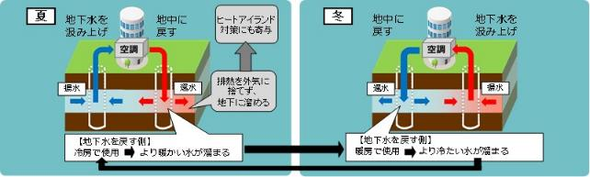
図-3.1.1 帯水層蓄熱利用システムの概念図

3-2.これまでの人工涵養技術の課題
【要旨】
・帯水層に直接涵養する地下水人工涵養の試みは、これまで注水井に目詰まりを生じる場合が多く、短期間の実施に終わっている。
・地盤沈下対策としての地下水人工涵養は、井戸の目詰まりを防止し、安定的に所定の量を注水できる技術の確立が、最も大きな課題である。
・持続可能な地下水利用には採取量の抑制と涵養量の増加が必要となり、涵養池などを用いた人工涵養が知られるが、大都市では、農地、裸地など涵養池に適した場所が少ないことから、注水法が期待される。
・注水法は井戸から帯水層に直接注入するもので、1810年にスコットランドにおいて都市用水の確保を目的として実施され、その後、ヨーロッパやアメリカ等において多様な用途に大規模な涵養が行われている。注水法は、帯水層に注水することにより間隙水圧を上昇させ、粘土層からの排水を抑制できることから、地盤沈下対策としても用いられている。
・我が国では、地下水位低下による地盤沈下が問題となり、その対策として地下水涵養が実験的に実施されてきた。日本国内の注水法による地下水人工涵養の主な事例を表-3.2.1に示す。これらは、1951年から1967年と涵養技術が実験的に行われたものであるが、そのほとんどが注水井戸の目詰まりにより短期間の実施に終わっている。
・注水法による地下水人工涵養では、井戸の目詰まりを防止することが、安定的に所定の量を注水できる技術を確立する上で最も大きな課題となっている。

表-3.2.1 日本国内における地下水人工涵養の主な事例
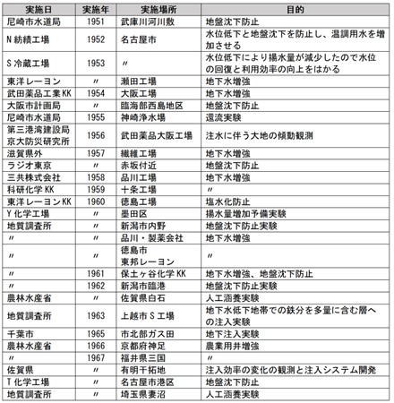
（出典：小西康次郎;人工地下水と沖縄への想い、地下水技術、第42巻、第12号、pp32-43、2000.）

3-3.帯水層蓄熱利用システムによる地盤沈下防止効果の実証実験結果
【要旨】
・地下水利用に伴う地盤沈下は、粘土層の圧密現象によって発生する。したがって、圧密対象となる粘土層の圧密特性を把握し、地下水位の低下による有効応力の増加を過圧密領域内に制御することが重要である。
・技術開発・実証事業では、帯水層蓄熱利用システムの人工涵養機能により、地下水位の変化が抑制され、地盤沈下防止対策としての効果があることを確認した。

(1)技術開発・実証事業における地盤沈下防止効果の検証結果
(a)目的と概要
・ビル用水法の指定地域である大阪市内（うめきた地区）における帯水層蓄熱利用システムの地盤沈下防止効果の有効性について検証するため、実証設備周辺の地盤特性を評価した。図-3.3.1に検証の概要を示す。
・実証実験では、上部洪積層の第2洪積砂礫層(Dg2)を対象とし、最大100 m³/hの揚水・還水が継続的に行われた。
・2つの観測井とロッド式沈下計を設置し、各層の地下水位変動と洪積層以深の地盤沈下量をモニタリングすることにより、地盤沈下防止効果を検証した。

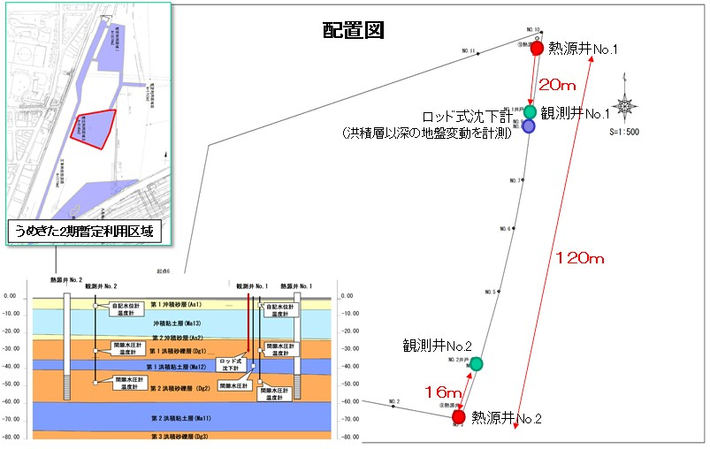
S=1/12,000
S=Free
S=1/1,250
図-3.3.1 地盤沈下防止効果の検証の概要

(b)全量還水の実施
・平成29年4月から揚水・還水による100 m³/h（0.03m³/s）の連続運転を含む試験運転を行っており、これまで累積47.3万m³（実運転期間4.5シーズンに相当）の地下水を第2洪積砂礫層(Dg2)から汲み上げ、全て同一の第2洪積砂礫層(Dg2層)に還水することを確認できた（図-3.3.2）。
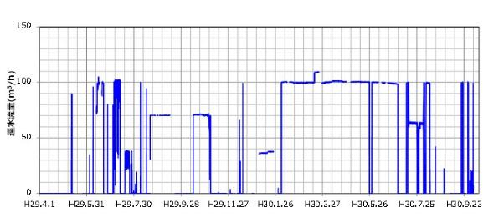
図-3.3.2 技術開発・実証事業で還水できた地下水流量

(c)還水による地下水位変化の低減効果
・熱源井No.1から100 m³/hの揚水を行い、120 m離れた熱源井No.2に同時同量の還水を行った場合、熱源井No.1から20 m離れた観測井No.1（図-3.3.1）の地下水位の低下量は0.3 mであり、揚水のみを行った場合の水位低下量0.8 mに比べ約半減されることが確認できた（図-3.3.3）。
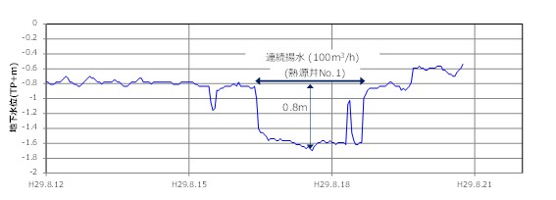
(a)揚水のみ場合の観測井No.1の地下水位変動
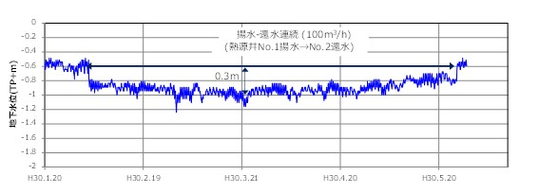
(b)揚水・還水した場合の観測井No.1の地下水位変動
図-3.3.3 還水による地下水位低下量の低減効果
(d)還水による地盤沈下防止効果
・図-3.3.4(1)に、実証実験期間中の地下水位変動（観測井No.1、第2洪積砂礫層Dg2）とロッド式沈下計による洪積層以深の地盤変動量を示す。
計測期間中（約22ヶ月）の地盤高（洪積層）は、7 mmの幅（-2～+5 mm）で不規則に変動し、地下水位変化とは無関係であった。また、累積変位は+2 mm（平成30年10月5日現在）であった。
最大流量による連続運転（揚水・還水流量：100 m³/h、連続運転期間：3ヶ月）における揚水時の地下水位低下量は-0.3 mであり、地下水位の低下による地盤変動は見られなかった。

・図-3.3.4(2)に、実証実験期間中の各層（Dg1、Dg2、Ma12）の地下水位変動を示す。洪積粘土層(Ma12)の間隙水圧は水位に換算している。また、図中の地下水協議会N6(Dg2)は「地下水地盤環境に関する研究協議会」が実証実験サイトの周辺（約2km）で観測している地下水位データである。図には、気象庁の大阪湾の実測潮位（時間データ、24時間移動平均）と海面気圧の水位換算（標準気圧をゼロとし、水の単位体積重量で除した値）した結果も合わせて示す。
各層の地下水位（間隙水圧の水位換算値を含む）は、全て一様に気圧の影響を受けて同様な変動を示している。このことは、いわゆる圧力伝播による変動を示すものであり、揚水・還水に伴うフラックスそのものの変化に対応した変動を意味するもではないと考えられる。また、潮汐については夏季に海水温の上昇により潮位が高くなる傾向があり、この季節的な傾向は洪積砂礫層(Dg1、Dg2)の地下水位や洪積粘土層(Ma12)の間隙水圧の変動にも共通して見られる。
一方で、最大流量による3ヶ月間に及ぶ連続運転期間中において、第2洪積砂礫層(Dg2)の地下水位変動と洪積粘土層(Ma12)の間隙水圧の変動の間に、気圧による影響を除くと有意な相関は見られなかった。

・これらの地下水位と地盤変動量の計測結果より、「地盤変動に沈下が累積する傾向が見られないこと」、「揚水・還水による間隙水圧と地下水位の変動に連動性が見られないこと」、「地盤変動幅が先述した大阪市域における年内地盤変動量の範囲内にあること」から、実証実験の敷地内においても地盤沈下は生じておらず、帯水層蓄熱利用では全量還水することによって地盤沈下防止機能を十分に備えることが出来ると言える。

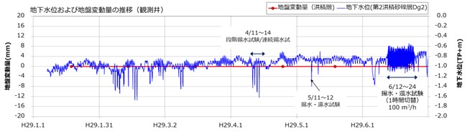
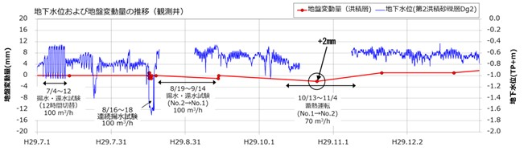
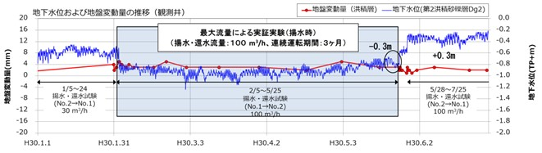
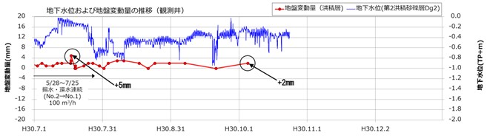
図-3.3.4(1) 実証実験期間中の地下水位変動と地盤変動量（観測井No.1）
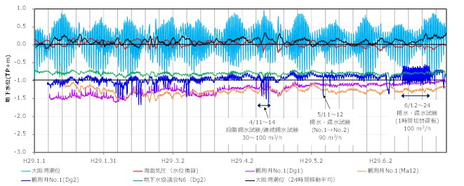
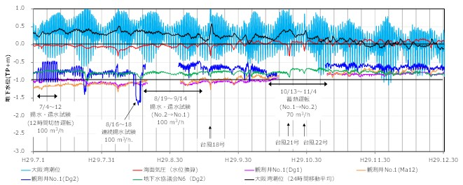
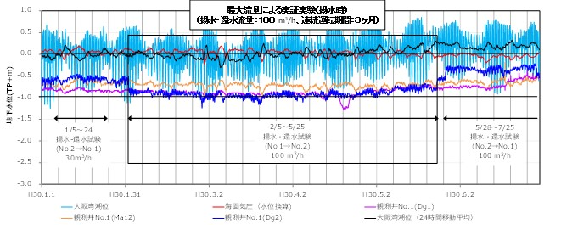
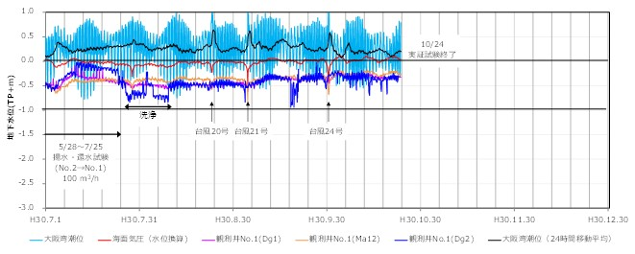
図-3.3.4(2) 実証実験期間中の各層の地下水位変動（観測井No.1）

